CONSELHO ESTADUAL DE EDUCAÇÃO
PRAÇA DA REPÚBLICA, 53 - FONE: 3255-2044
CEP: 01045-903 - FAX: Nº 3231-1518

PROCESSO CEE Nº : 604/2001- Reautuado em 12/05/08
INTERESSADO : USP - Instituto de Ciências Matemáticas e de Computação
de São Carlos
ASSUNTO : Renovação do Reconhecimento do Curso de Matemática -
Bacharelado e Licenciatura
RELATOR : Cons. João Cardoso Palma Filho
PARECER CEE Nº : 629/2008 CES “D” Aprovado em 19-11-2008
Comunicado ao Pleno em 26-11-2008

CONSELHO PLENO

1. RELATÓRIO

1.1 HISTÓRICO
A Magnífica Pró-Reitora de Graduação da Universidade de São Paulo - USP encaminha a este Colegiado Ofício Pró G/A nº 18/2008, datado de 27 de fevereiro de 2008 (fls.105), solicitando Renovação do Reconhecimento do Curso de Bacharelado e Licenciatura em Matemática, oferecido pelo Instituto de Ciências Matemáticas e de Computação de São Carlos, nos termos das Deliberações CEE nºs 48/05 e 63/07.
O referido Curso teve sua Renovação do Reconhecimento aprovada pelo Parecer CEE nº 131/02, pelo prazo de 05 anos (fls. 95).
Para emissão de Parecer Técnico foi indicado o Especialista José Marta Filho conforme Portaria CEE/GP nº 130/08, publicada no D.O.E. de 28-3-08 (fls 110), manifestando-se nos termos do seu Relatório circunstanciado, juntado aos autos de fls. 111 e 115.

1.2 APRECIAÇÃO
Considerando o que determina a Deliberação CEE nº 63/2007, relatamos o Parecer como segue:

I - RELATÓRIO SÍNTESE
Instituto de Ciências Matemáticas e de Computação de São Carlos – USP, que oferece o Curso de Licenciatura e Bacharelado em Matemática.
1. Atos Legais
O Curso de Bacharelado em Matemática foi reconhecido pelo Decreto Federal nº 75.448, de 06/03/1975, D.O.E. de 07/03/1975 e o de Licenciatura foi reconhecido pela Portaria MEC nº 1.474, de 13/10/92, DOE de 14-10-92 e o reconhecimento renovado por 5 anos pela Portaria CEE/GP nº 179/02 de 29/05/2002 -D.O.E. de 29/08/2003, para ambas as modalidades.
  - Responsável pelo Curso
Bacharelado
1.1.1. Nome: Sandra Maria Semensato de Godoy
1.1.2. Titulação: Professora Doutora
1.1.3. Cargo ocupado na Instituição: Coordenadora do Curso de Bacharelado em Matemática
Licenciatura
1.1.1. Nome: Edna Maura Zuffi
1.1.2. Titulação: Professora Doutora
1.1.3. Cargo ocupado na Instituição: Coordenadora do curso de Licenciatura em Matemática

2. Dados Gerais
a) Horário de funcionamento do curso:
- segunda à sexta-feira – das 7h20min às 18h00;
b) Duração da hora/aula: 50 minutos
c) Carga horária total do Curso: 2.430 horas
d) Número de vagas oferecidas: Núcleo Geral – 30 vagas por ano; e)Tempo para integralização: mínimo de 06 e máximo de 14 semestres.
A Instituição informa que no 4º semestre o aluno poderá optar livremente para o Bacharelado ou Licenciatura em Matemática.

3. Caracterização da infra-estrutura física da Instituição reservada para o Curso
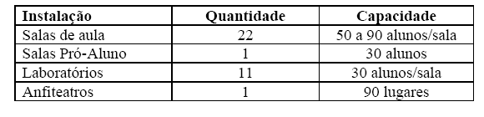

4. Biblioteca
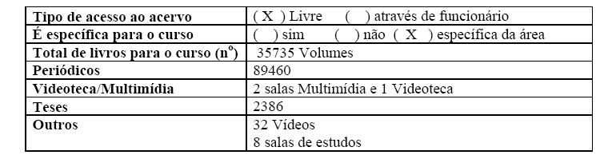

Site: ttp://www.icmc.usp.br/~biblio/index.php?destino=biblioteca_em_numeros.php

5. Corpo Docente
5.1. Relação nominal
Nome | Titulação | Regime de Trabalho
Alexandre Nolasco de Carvalho | Doutor | RDIDP
Ali Tahzibi | Doutor | RDIDP
Ana Claudia Nabarro | Doutor | RDIDP
Ana Paula Perón | Doutor | RDIDP
Andréa Ribari Yoshizawa | Mestre | RTP
Carlos Alberto Maquera Apaza | Doutor | RDIDP
Carlos Biasi | Doutor | RDIDP
Carlos Teobaldo Gutierrez Vidalon | Doutor | RDIDP
Cláudio Martins Mendes | Doutor | RDIDP
Daniel Levcovitz | Doutor | RDIDP
Daniel Smania Brandão | Doutor | RDIDP
Denise De Mattos | Doutor | RDIDP
Edna Maura Zuffi | Doutor | RDIDP
Eduardo Alex Hernandes Morales | Doutor | RDIDP
Érica Regina Filletti Nascimento | Doutor | RTP
Eugenio Tommaso Massa | Doutor | RDIDP
Evandro Raimundo da Silva | Doutor | RDIDP
Eyup Kizil | Doutor | RDIDP
Hermano de Souza Ribeiro | Doutor | RDIDP
Hildebrando Munhoz Rodrigues | Doutor | RDIDP
Irene Ignazia Onnis | Doutor | RDIDP
Ires Dias | Doutor | RDIDP
Janete Crema | Doutor | RDIDP
José Eduardo Prado Pires de Campos | Doutor | RDIDP
Luiz Augusto da Costa Ladeira | Doutor | RDIDP
Ma To Fu | Doutor | RDIDP
Marcelo José Dias Nascimento | Doutor | RTP
Marcelo José Saia | Doutor | RDIDP
Márcia Cristina Anderson Braz Federson | Doutor | RDIDP
Márcia Cristina Anderson Braz Federson | Doutor | RDIDP
Maria do Carmo Carbinatto | Doutor | RDIDP
Maria Teresa Pierri Vellosa | Doutor | RTP
Mauro Flavio Spreafico | Doutor | RDIDP
Miguel Vinicius Santini Frasson | Doutor | RDIDP
Miriam Cardoso Utsumi | Doutor | RDIDP
Miriam Garcia Manoel | Doutor | RDIDP
Oziride Manzoli Neto | Doutor | RDIDP
Paulo Afonso Faria da Veiga | Doutor | RDIDP
Pedro Paulo de Magalhães Rios | Doutor | RDIDP
Plácido Zoega Taboas | Doutor | RDIDP
Raimundo Nonato Araújo dos Santos | Doutor | RDIDP
Regilene Delazari dos Santos Oliveira | Doutor | RDIDP
Renata Cristina Geromel Meneghetti | Doutor | RDIDP
Roberta Godoi Wik Atique | Doutor | RDIDP
Rosaly Mara Senapeschi Garita | Doutor | RDIDP
Sandra Maria Semensato de Godoy | Doutor | RDIDP
Sérgio Henrique Monari Soares | Doutor | RDIDP
Sérgio Luis Zani | Doutor | RDIDP
Sueli Miedo Tanaka Aki | Doutor | RDIDP
Valdir Antonio Menegatto | Doutor | RDIDP
Victor Hugo Jorge Pérez | Doutor | RDIDP
Wagner Vieira Leite Nunes | Doutor | RDIDP
Washington Luiz Marar | Doutor | RDIDP

6. Docentes segundo a titulação para os Cursos de Bacharelado e/ou Licenciatura – Deliberação CEE nº 55/06
Titulação | Nº | %
Mestre | 01 | 1,0
Doutor | 76 | 99,0
Total | 77 | 100,0
A Instituição informa que dos 76 doutores, 46 possuem pós-doutorado.

7. Corpo técnico disponível para o Curso

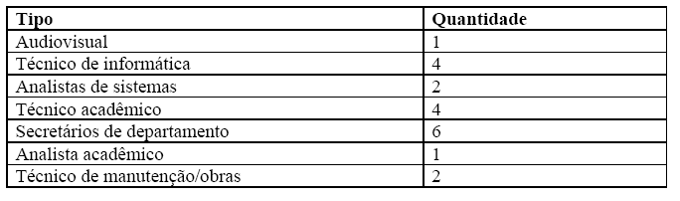

8. Demanda do Curso nos últimos processos seletivos, desde o último reconhecimento

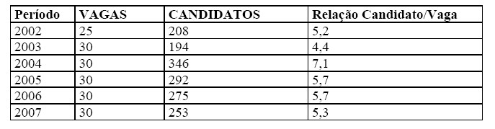

9. Demonstrativo de alunos matriculados e formados no Curso desde o último reconhecimento, por semestre

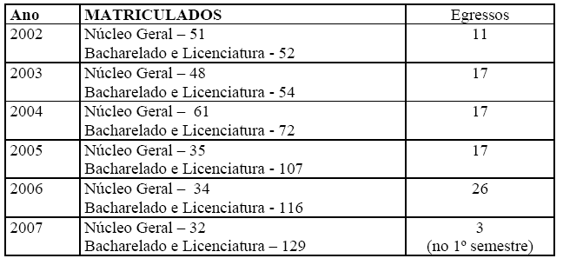

Este Relator não poderia deixar de estranhar o número pequeno de concluintes por ano. Ao mesmo tempo em que recomenda aos responsáveis pelo Curso, no sentido de que realizem esforços para aumentar o número de concluintes.

10. Matriz Curricular
Abaixo consta a distribuição de disciplinas e o total de créditos exigidos para a conclusão do Curso:

Bacharelado em Matemática

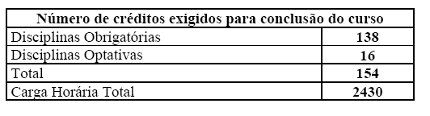
Licenciatura em Matemática
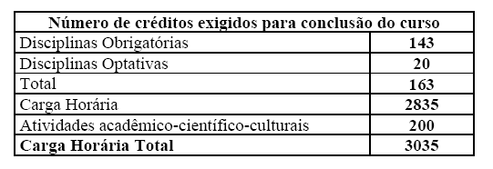
O aluno devera cumprir 420 horas de estágio supervisionado para obtenção do diploma.

II – Das Considerações do Especialista

O Especialista designado emitiu Parecer técnico, de fls. 111 e 115, manifestando-se favoravelmente à Renovação do Reconhecimento do Curso de Matemática, nos seguintes termos:

“Favorável ao pedido de Renovação de Reconhecimento dos Cursos de Licenciatura e Bacharelado em Matemática do ICMC – USP.”

Em 24.07.2008 os autos foram baixados em diligência pela CES nos seguintes termos: “Solicito que a universidade explique e justifique o fato da carga horária proposta de 2.430 horas de 50 minutos, não atender à carga horária mínima do curso”.

Em resposta ao solicitado, a Pró-Reitora de Graduação da Universidade de São Paulo, Profa. Dra. Selma Garrido Pimenta informa por meio do Ofício Pró-G/A/143/2008 “que na USP a hora-aula é de 60 minutos. Algumas Unidades, por motivos pedagógicos, interrompem a aula após 50 minutos, retomando a atividade 10 minutos após. Nessas Unidades, esses 10 minutos são compensados pelo fato de, no cálculo do total de horas serem realizadas 15 semanas por semestre, quando na realidade para 200 dias letivos são, são dadas 17 a 18 aulas por semestre”. Atendendo solicitação da Pró-Reitora de Graduação, o professor doutor José Alberto Cuminato, esclarece que “o curso de Bacharelado em Matemática atende a carga horária do curso totalizando 2430 horas (conforme relação anexa” que consta ás fls. 132 dos autos. Esclarece ainda que “o curso de Licenciatura em Matemática totaliza uma carga horária de 3035 horas (relação anexa).”

2. CONCLUSÃO
Aprova-se, com fundamento nas Deliberações CEE nº 48/05 e 63/07, o pedido de Renovação do Reconhecimento do Curso de Matemática – Bacharelado e Licenciatura do Instituto de Ciências Matemáticas e Computação da Universidade de São Paulo – Campus de São Carlos, pelo prazo de cinco anos.
A referida renovação do reconhecimento tornar-se-á efetiva por Ato próprio deste Conselho, após a homologação deste Parecer pela Secretaria de Estado da Educação.

São Paulo, 10 de novembro de 2008.

a) Cons. João Cardoso Palma Filho.
Relator

3. DECISÃO DA CÂMARA
A CÂMARA DE EDUCAÇÃO SUPERIOR adota, como seu Parecer, o Voto do Relator.
Presentes os Conselheiros: Angelo Luiz Cortelazzo, Eduardo Martines Júnior, Eunice Ribeiro Durham, Farid Carvalho Mauad, Geraldo Di Giovanni, João Cardoso Palma Filho, Joaquim Pedro Villaça de Souza Campos, Mário Vedovello Filho, Pedro Salomão José Kassab, Roque Theóphilo Júnior e Nina Beatriz Stocco Ranieri.
Sala da Câmara de Educação Superior, em 19 de novembro de 2008.
a) Cons. Pedro Salomão José Kassab

Presidente

DELIBERAÇÃO PLENÁRIA
O CONSELHO ESTADUAL DE EDUCAÇÃO toma conhecimento da decisão da Câmara de Educação Superior, nos termos do Voto do Relator.
Sala “Carlos Pasquale”, em 26 de novembro de 2008.

JOÃO CARDOSO PALMA FILHO
Vice-Presidente no exercício da Presidência

Publicado no DOE em 27/11/08 Seção I Páginas 21/22
Res. SEE de 08/12/08, public. em 09/12/08 Seção I Página 25
Portaria CEE GP nº 628/08, public. em 11/12/08 Página 25

